「静岡カーフェスティバル」
参加申込書
開催日 令和４年１０月３０日（日）
申し込み締め切り：令和４年９月２６日（月）必着
申込者の情報 氏名 性別 男 ・ 女
フリガナ
生年月日 Ｔ ・ Ｓ ・ Ｈ 年 月 日 （ 歳）
住所 〒
電話番号
携帯番号
メールアドレス
同乗者の有無 あり （ 人） ・ なし
展示車両情報 １９８５年以前の車
メーカー 車名
型式 年式 （西暦） 年
長 さ cm 幅 cm
登録番号
所属クラブ

誓約書 ※以下の内容を確認の上、必ずご署名・捺印をお願いします。
私は、誓約書に書かれている内容に同意し遵守いたします。
日付 令和 ４年 月 日 署名 ㊞

その他 写真添付用紙に展示車両の写真（フロント・リア・両側面が確認できるもの） を添付し、この申込書と共に下記事務局宛てに郵送してください。
（前回開催から３年たちますので、 今年度は再度写真の添付をお願いします）
郵送先：〒４２０－８５０７ 静岡県静岡市葵区宮前町５２－１
静岡工科自動車大学校内「静岡カーフェスティバル」事務局
写真添付用紙

枠内にフロント方向からの写真を添付してください

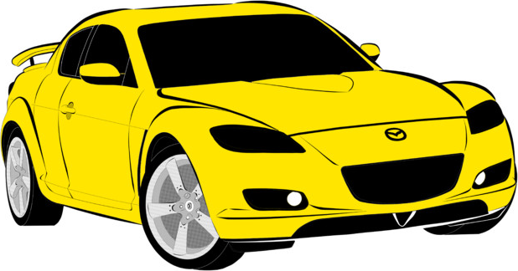

枠内にリア方向からの写真を添付してください

違法改造車でないことを確認して下さい

誓約書

私は「静岡カーフェスティバル」に参加するにあたり、以下の項目を承諾、遵守いたします。万一違反項目があり
主催者側より改善指示、途中退場等を命ぜられても一切意義を申し立てません。

１．不正改造車の乗り入れはいたしません。
２．申し込み車両が募集要項と異なると判断された場合も主催者に対して異議を申し立てません。
３．会場の内外において暴走行為、エンジンの空ぶかし、過度なオーディオ音響、クラクション等による騒音は
出しません。
４．飲酒してのイベント参加、会場内での飲食、飲酒および喫煙所以外での喫煙は致しません。
（車両も展示車両であるので車室内での喫煙も致しません。）
５．展示車両の展示位置について、主催者に対して異議を申し立てません。
６．車両の搬入、搬出に関するタイムスケジュールおよびその方法などについて主催者の指示に従います。
７．当イベント参加移動途中および参加中に発生した事故・盗難・破損・汚損等について、主催者側に対して
損害賠償等の請求を行わず、責任を問いません。
８．参加者の過失による会場施設の破損・汚損等で損害が発生した場合は自己責任で対応します。
９．当イベント中の主催者、イベント関係者、一般来場者、マスコミ関係者その他による車両の撮影および、
イベント終了後の各メディアへの掲載を許可します。
１０．メーカー、車名、型式、年式、排気量などの展示車両情報の掲載・公開を許可します。
１１．参加及び募集要項に記載されている事項を遵守します。
１２．自然災害等によるイベントの中止、短縮の決定は主催者側判断に委ねます。
１３．入場時に検温を行い、37.5℃以上の場合は参加を辞退します。手の消毒、マスクの着用など、コロナ対策を十分に行います。
以 上

